מועד 95 20.8.98

מבנה הבחינה:
* עליך לענות על 5 מתוך 8 השאלות. משקל כל שאלה 20% .
* אם תשיב על יותר מ- 5 שאלות, יחושב הציון לפי 5 התשובות הטובות ביותר.

משך המבחן: 3 שעות.
חומר עזר: כל חומר עזר מותר, כולל מחשבון.

שימו לב:
* יש לנמק כל תשובה, גם אם זה לא נדרש בפירוש בשאלה.
* מותר להסתמך על כל טענה המופיעה בספרי הלימוד של הקורס,
כולל התשובות לשאלות שבספרי הלימוד.

שאלה 1
R היא רלציה מעל קבוצה A. s מסמן סגוֹר סימטרי, t מסמן סגוֹר טרנסיטיבי.
הוכח או הפרך ע”י דוגמא נגדית כל אחת מהטענות הבאות:
(7 נק') | א. | 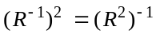
(6 נק') | ב. | 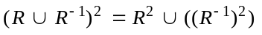
(7 נק') | ג. | 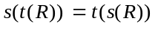

שאלה 2
מצא את מספר הפתרונות במספרים טבעיים של מערכת המשוואות:
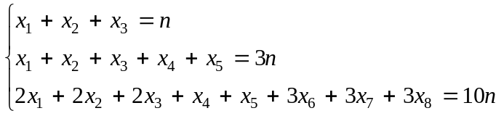
התשובה היא ביטוי התלוי ב- n . תשובה סופית המכילה סכומים רבֵּי-איברים - לא תתקבל!
שים לב: מבוקש מספר הפתרונות של המערכת, לא מספרי הפתרונות של כל משוואה בנפרד.
הערה: כנהוג בקורס זה, 0 הוא מספר טבעי.

שאלה 3
(10 נק') | א. | הראה כי עבור 0<n טבעי ו- c מספר ממשי כלשהו:  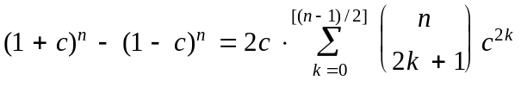  הערה: הסימן 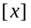 מציין את הערך השלם של x, שהוא המספר השלם הגדול ביותר הקטן או שווה x . למשל: 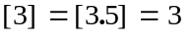 ,  ולמשל: אם 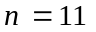 או 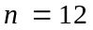, 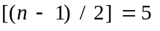 .
(10 נק') | ב. | נתונה סדרה 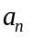 המקיימת את יחס הנסיגה:  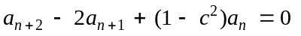.  נתון כי 0<c וכי 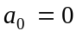. הוכח שלכל 0<n :  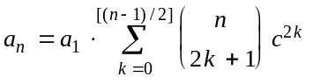  מותר להסתמך על טענת סעיף א' גם אם לא הוכחת אותה.

שאלה 4
תהי A קבוצה בת n איברים. נתבונן בקבוצה 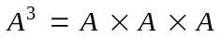.
(6 נק') | א. | a. כמה שלשות סדורות 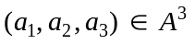 מקיימות: 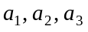 שונים זה מזה?  b. כמה שלשות סדורות מקיימות: בדיוק שניים מבין  שווים זה לזה, והנותר - שונה מהם?  c. כמה שלשות סדורות מקיימות: 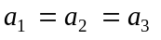 ?  d. בדוק את תשובותיך ע"י חיבור שלוש התוצאות שבסעיפים a,b,c. הסבר.
(9 נק') | ב. | נגדיר רלצית שקילות מעל 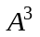: שתי שלשות תקראנה שקולות אם הן שוות, או נבדלות רק בסדר האברים בתוך השלשה. הראה כי מספר מחלקות השקילות הוא  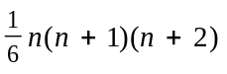 .
(5 נק') | ג. | פונקציה f של ל- B נקראת סימטרית, אם ערכה של f על כל שלשה אינו תלוי בסדר האיברים בשלשה:  (כל סידור אפשרי)f = . . . .  אם 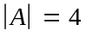 ו- 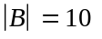 , כמה פונקציות סימטריות של ל- B קיימות? הסבר.

שאלה 5
תהי K קבוצת כל הפסוקים בשפת תחשיב הפסוקים. הפסוקים היסודיים הם 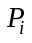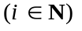.
לכל 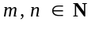 תהי 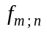 הפונקציה של K ל- K, המתאימה לכל פסוק 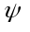 את הפסוק המתקבל ע"י הצבת 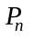במקום 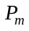ב- :
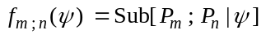
(ראה "לוגיקה מתימטית" עמ' 46-47)
(10 נק') | א. | נקבע n ו- m טבעיים שונים זה מזה. האם היא פונקציה חד-חד-ערכית?  אם כן - הוכח, אם לא - תן דוגמא נגדית.
(10 נק') | ב. | תהי 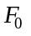 הפונקציה הבאה של K אל קבוצת הסדרות האינסופיות של פסוקים:  הוכח כי היא פונקציה חד-חד-ערכית.

שאלה 6
תהיינה ו- 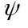 תבניות בשפת תחשיב הפרדיקטים. הוכיחי או הפריכי ע"י דוגמא נגדית כל אחת מהטענות הבאות:
(10 נק') | א. | אם 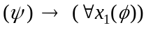 אמיתית לוגית, אז גם 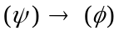 אמיתית לוגית.
(10 נק') | ב. | אם אמיתית לוגית, אז גם אמיתית לוגית.

שאלה 7
תהי G חבורה, ותהי 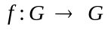 הפונקציה הבאה: 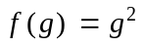.
(10 נק') | א. | הוכח כי f היא הומומורפיזם אם ורק אם G קומוטטיבית.
(10 נק') | ב. | כעת נתון כי G היא 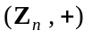, החבורה הציקלית מסדר n.  הוכח כי f הנ"ל היא חד-חד-ערכית אם ורק אם n אי-זוגי.

שאלה 8
תהי G חבורת הסימטריות של ריבוע ("מבנים אלגבריים" עמ' 83) . קבע אם יש ל- G תת-חבורה האיזומורפית ל- H, כאשר H היא כל אחת מהחבורות הבאות. נמק.

(3 נק') | א. | 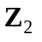
(3 נק') | ב. | 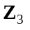
(4 נק') | ג. | 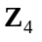
(4 נק') | ד. | 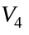 ("מבנים אלגבריים" עמ' 74).
(3 נק') | ה. | 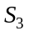 (חבורת התמורות על 3 איברים, "מבנים אלגבריים" עמ' 52, 72).
(3 נק') | ו. | 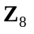

בהצלחה!

